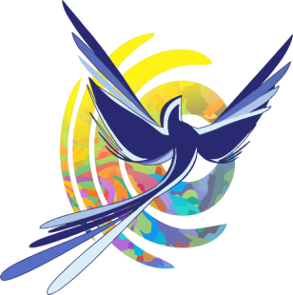 | муниципальное бюджетное учреждение  дополнительного образования  «Центр внешкольной работы «Крылатый»  городского округа Самара
443092, г. Самара,
ул. Физкультурная, 118
тел. (846) 992-50-06; факс (846)992-50-10 e-mail: do_cvrkrilatiy@samara.edu.ru

Пресс-релиз

Приглашаем принять участие в работе областной стажерской площадки «Медиапространство в гражданско-патриотическом воспитании детей».
Онлайн- мастерская «Специализированные издания. Как правильно читать ТЗ. Семь шагов к Гран-При»
Организатор: МБУ ДО «ЦВР «Крылатый» г.о. Самара, ул.Физкультурная, 118.
Программа мероприятия:
- Рекомендации, советы и практикумы при подготовке школьных СМИ к участию в городском конкурсе «ЮНОСТЬ САМАРЫ - 2023»
- Мастерские (Мастер-классы) по направлениям:
- Специализированное издание — журнал. Дизайн;
- Специализированное издание — подкаст. Тема;
- Специализированное издание — видеопрограмма. Жанры;
- Специализированное издание — блог. Содержание.
- Создание видеороликов гражданско-патриотического направления.
Дата и время: 07 апреля 2023 г. 15.00ч.
Ссылка для регистрации: https://docs.google.com/forms/d/e/1FAIpQLSdwwGERyq2ddL7bbFFSaJnrteENxqZ6H6YdtCSrh5lMtKx8nw/viewform?usp=sf_link
Место проведения: VK Звонки или Яндекс-телемост (ссылка будет выслана всем зарегистрировавшимся и выложена накануне в сообществе).
Вся информация в сообществе ВК: https://vk.com/event218885129
Ведущий: Дрожджа Олег Вальдемарович, педагог дополнительного образования МБУ ДО «ЦВР «Крылатый» г.о.Самара.
Аудитория: заместители директоров по воспитательной работе, учителя образовательных учреждений, педагоги дополнительного образования, курирующие в образовательных учреждениях развитие школьных медиа-центров, газет, журналов, радио и телевидения, новостных групп в социальных сетях.
Участие бесплатное, все участники получат сертификат.
Видеозапись семинара в свободном доступе с 13.03.2023 на странице сообщества ВК https://vk.com/event218885129 тел. 8(846)992-50-07

Всем участникам будут направлены сертификаты!
Приглашаем к сотрудничеству!

